Приложение к Электронному контракту по форме ЕАТ
Техническое задание на поставку товара
№ п/п | Наименование товара | Характеристики | Количество | Изображение
1 | Сплит-система инверторного типа Ballu Odysey Pro 10 | Основные  Цвет корпуса внешнего блока:  Белый  Макс. рабочая температура воздуха для внешнего блока:  50 °С  Хладагент:  R32  Гарантийный срок:  3 года  Макс. поддерживаемая температура:  30 °С  Серия:  Odyssey Pro DC  Страна производства:  КНР  Мин. рабочая температура воздуха для внешнего блока:  -15 °С  Мин. поддерживаемая температура:  16 °С  Бренд:  Ballu  Цвет корпуса внутр. блока:  Белый  Потребительские  Макс. уровень шума внешнего блока:  54.5 дБ  Уровень шума внутр. блока:  19 дБ  Эффективен для помещ. площадью до:  29 м2  Технологии  Инверторная технология:  Да  Производительность  Номинальная производительность охлаждения:  2.64 кВт  Мин. производительность обогрева:  0,82 кВт  Макс. производительность охлаждения:  3.19 кВт  Мин. производительность охлаждения:  1.08 кВт  Номинальная производительность обогрева:  2.93 кВт  Макс. расход воздуха:  579 м3/час  Макс. производительность обогрева:  3,52 кВт  Управление  Работает с HOMMYN:  Да  Вид управления:  Дистанционное беспроводное  Таймер на включение:  Да  Регулировка положения жалюзи с пульта:  Вертикальное+Горизонтальное  Управление c мобильного приложения по Wi-Fi:  Опция доступна при подключении съемного Wi-Fi модуля  Регулировка температуры обогрева:  Да  Работает с Алисой:  Да  Работает с Салют:  Да  Таймер на отключение:  Да  Работа с умным домом:  Да  Регулировка температуры охлаждения:  Да  Точность установки температуры:  1,0 °С  Wi-Fi модуль:  Доп.опция  Установка реального времени:  Нет  Работает с Марусей:  Да  Режимы  Автоматический режим:  Да  Режим осушения:  Да  Режим SLEEP:  Да  Поддержание температуры вблизи пульта управления:  Да  Режим вентиляции:  Нет  Режим размораживания внешнего блока:  Да  Режим автоочистки:  Да  Режим обогрева:  Да  Количество скоростей воздушного потока:  100  Функции  Память заданных параметров работы:  Да  Авторестарт при отключении питания:  Да  Приток воздуха:  Нет  Генератор холодной плазмы:  Нет  Автоматическое покачивание жалюзи:  Да  УФ-обеззараживание:  Нет  Функция 'Теплый старт':  Да  Функция ионизации воздуха:  Нет  Функция интенсивного охлаждения:  Да  Память положения жалюзи:  Нет  Индикация  Подсветка дисплея пульта:  Да  Индикация режимов работы:  Да  Подсветка дисплея:  Да  Индикация температуры воздуха (вблизи устройства):  Нет  Отключение дисплея:  Да  Индикация температуры воздуха (вблизи пульта управления):  Да  Цифровой дисплей:  Да  Защита и безопасность  Класс пылевлагозащищенности:  IPX0/IPX4  Система самодиагностики неисправности:  Да  Класс энергоэффективности:  A++  Монтажные  Диаметр труб (газ):  3/8 дюйм  Потребляемая мощность в режиме нагрева:  790 Вт  Диаметр труб (жидкость):  1/4 дюйм  Макс. потребляемая мощность:  2.2 кВт  Мощность кондиционера (охлаждение),BTU:  10000  Вид установки (крепления):  Настенная  Макс. перепад высот между внутр. и внешним блоками:  10 м  Макс. длина магистрали (трассы):  25 м  Сетевой кабель:  Нет  Потребляемая мощность в режиме охлаждения:  820 Вт  Базовая мощность кондиционера (охлаждение),BTU:  10 000  Напряжение электропитания:  220 - 240 В  Комплектность  Фильтры очистки воздуха:  Каталитический  Пульт управления в комплекте:  Да  Набор крепежных элементов в комплекте:  Да (только для внутреннего блока)  Вес и габариты товара  Ширина внутр. блока:  0.723 м  Высота внутр. блока:  0.286 м  Масса внутр. блока (нетто):  7 кг  Глубина внутр. блока:  0.199 м  Масса внешнего блока (нетто):  20.4 кг  Высота внешнего блока:  0.495 м  Глубина внешнего блока:  0.27 м  Ширина внешнего блока:  0.72 м  Вес и габариты упаковки  Масса товара с упаковкой (брутто):  31.7 кг | 1 | 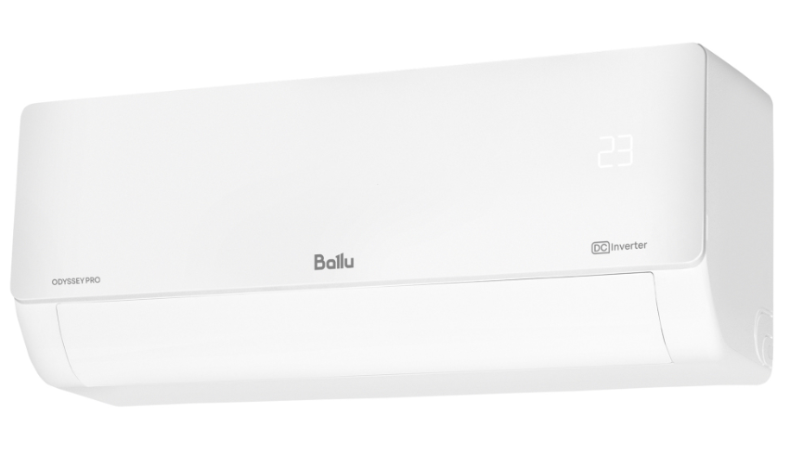

Место поставки: г. Воронеж, улица Карла Маркса, дом 59, этаж 4, актовый зал.
Сроки поставки: до 04.09.2026 г. (включительно)

Требования к качеству, гарантии и документации
- Оборудование должно быть новым, не бывшим в употреблении, не восстановленным, без дефектов изготовления.
- Соответствие требованиям технических регламентов Таможенного союза (ТР ТС 004/2011, ТР ТС 020/2011) и ГОСТ.
- Наличие сертификатов соответствия (копии предоставляются вместе с товаром).
- Гарантийный срок: не менее 36 месяцев с даты ввода в эксплуатацию.
- Предоставление поставщиком контактов авторизованного сервисного центра в регионе заказчика.

Требования к комплектации
В комплект поставки должны входить:
- внутренний блок сплит-системы;
- наружный блок сплит-системы;
- пульт дистанционного управления;
- элементы крепления для внутреннего блока;
- комплект крепежа для наружного блока (кронштейны, болты, гайки);
- руководство по эксплуатации и паспорт изделия на русском языке;
- гарантийный талон;
- упаковка, обеспечивающая сохранность оборудования при транспортировке.

Требования к поставке
- Поставка оборудования осуществляется транспортом поставщика до места монтажа.
- Разгрузка и подъём оборудования на этаж — силами поставщика.
- По завершении работ поставщик предоставляет:
  - счёт-фактуру и товарную накладную (или УПД).

Заказчик: | Поставщик:
ФГБОУ ВО «ВГАС»
Помощник ректора-руководитель управления эксплуатации зданий  __________________ Бездетко Ю.И.  М.П. | __________________  М.П.

